МИНИСТЕРСТВО ОБРАЗОВАНИЯ РЕСПУБЛИКИ БЕЛАРУСЬ
Учреждение образования
«Белорусский государственный университет транспорта»
Кафедра «Информационные технологии»
ЛАБОРАТОРНАЯ РАБОТА
по дисциплине «CASE-технологии»
на тему:
«Построение моделей предметной области
с использованием CASE-средств»

Вариант 2
Предметная область: Приём и обработка грузовой отправки на станции

Выполнил
Студент группы ГИ-41
Башлаков Глеб Юрьевич

Гомель 2026

1. Цель модели, точка зрения и границы системы
Цель модели:
Описать процесс приёма и обработки грузовой отправки на железнодорожной станции для выявления функций, подлежащих автоматизации, и формирования требований к информационной системе учёта грузовых перевозок.
Точка зрения:
Приёмосдатчик груза и багажа / работник товарной конторы станции (лицо, отвечающее за коммерческий приём груза и оформление перевозочных документов).
Границы системы:
Система охватывает деятельность от поступления заявки (накладной) и груза от отправителя до оформления комплекта перевозочных документов и передачи груза в дальнейшую перевозку.
Во внешнюю область модели не входят: долгосрочное планирование перевозок, маневровая работа по формированию поездов, выдача груза на станции назначения, финансовый расчёт на уровне дороги, материально-техническое снабжение станции.
2. Описание построенной модели
Модель построена в нотации IDEF0 с использованием CASE-средства diagrams.net (draw.io). Модель является трехуровневой и включает контекстную диаграмму A-0 и диаграммы декомпозиции A0, A1, A2, A3.
2.1. Контекстная диаграмма A-0
Вся деятельность представлена одним функциональным блоком «Принять и обработать грузовую отправку». К блоку присоединены граничные стрелки:
Входы (I):
• Заявка / накладная отправителя;
• Груз (сведения о грузе);
• Сопроводительные документы.
Управление (C):
• Правила перевозок грузов;
• Технические условия размещения и крепления грузов;
• Тарифное руководство.
Выходы (O):
• Комплект перевозочных документов;
• Принятый к перевозке груз;
• Запись в АСУ / книга приёма.
Механизмы (M):
• Приёмосдатчик;
• Информационная система (АСУ ЭТРАН / станции);
• Весовое оборудование / средства измерения.
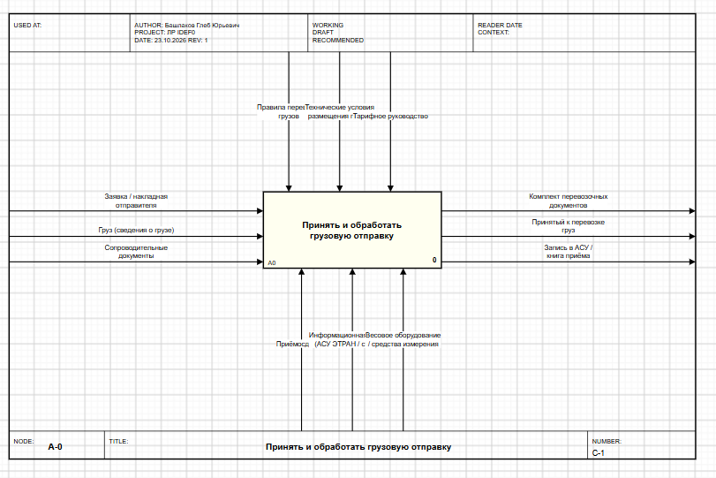
Рисунок 1 – Контекстная диаграмма A-0 «Принять и обработать грузовую отправку»
2.2. Диаграмма декомпозиции A0
Главная функция декомпозирована на три работы, расположенные по диагонали:
1. Принять и проверить заявку / накладную (A1);
2. Проверить и принять груз (A2);
3. Оформить перевозочные документы (A3).
Все граничные стрелки контекстной диаграммы мигрировали на диаграмму A0. Введены внутренние стрелки «Проверенная накладная» и «Результаты осмотра / акт приёма», а также обратная связь по входу «Замечания / требование доработки».
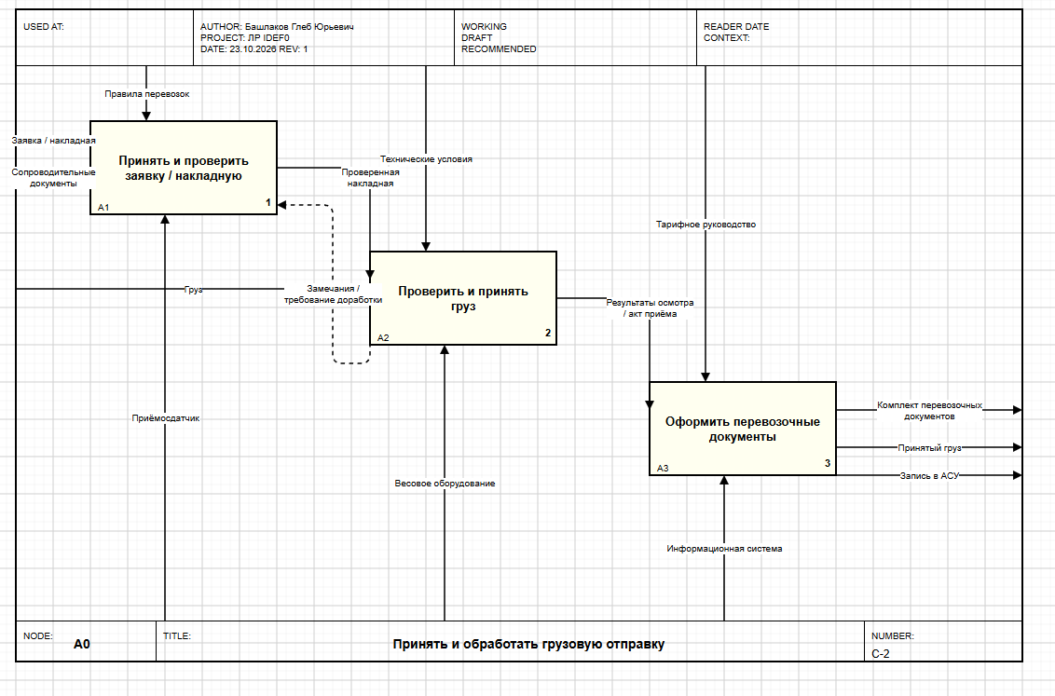
Рисунок 2 – Диаграмма декомпозиции A0
2.3. Диаграмма декомпозиции A1
Работа 1 «Принять и проверить заявку / накладную» декомпозирована на три функции:
1. Зарегистрировать поступление заявки;
2. Проверить полноту и правильность заполнения;
3. Согласовать / визировать накладную.
Введена обратная связь «Запрос на уточнение данных».
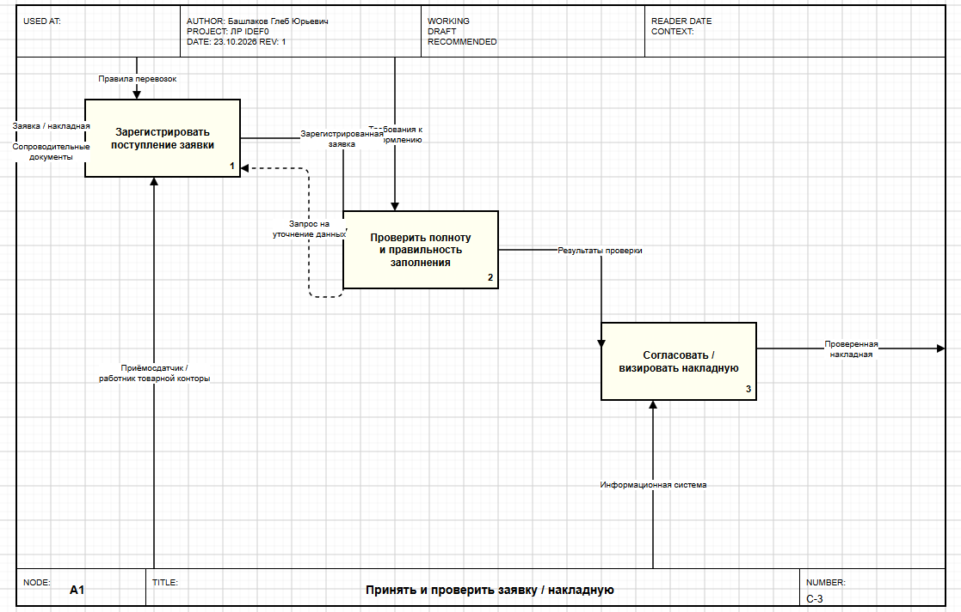
Рисунок 3 – Диаграмма декомпозиции A1
2.4. Диаграмма декомпозиции A2
Работа 2 «Проверить и принять груз» декомпозирована на три функции:
1. Осмотреть груз (упаковка, маркировка);
2. Взвесить / измерить груз;
3. Оформить акт приёма груза.
Введена обратная связь «Несоответствие требованиям».
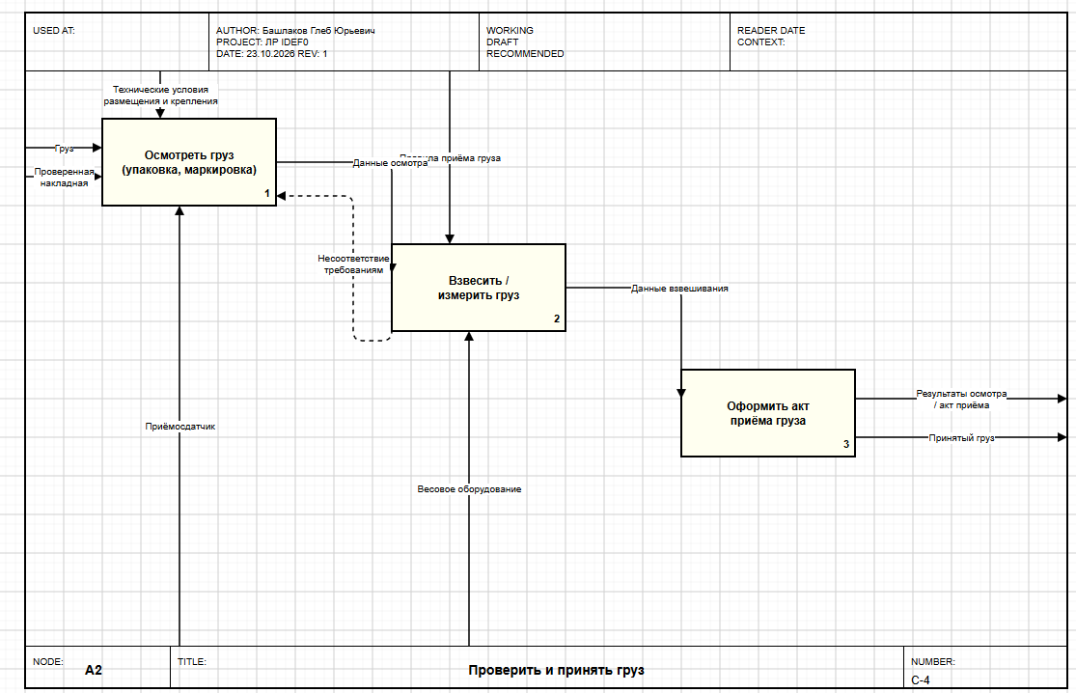
Рисунок 4 – Диаграмма декомпозиции A2
2.5. Диаграмма декомпозиции A3
Работа 3 «Оформить перевозочные документы» декомпозирована на три функции:
1. Заполнить комплект перевозочных документов;
2. Рассчитать провозную плату;
3. Выдать квитанцию и зарегистрировать в АСУ.
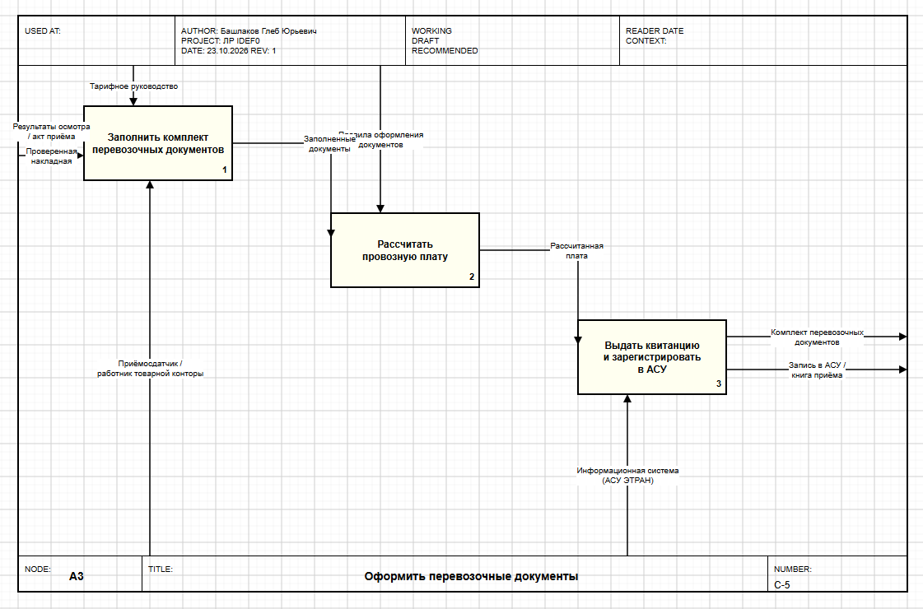
Рисунок 5 – Диаграмма декомпозиции A3
3. Словарь стрелок
Словарь стрелок фиксирует смысл каждого объекта модели и исключает разночтения.
Наименование стрелки | Тип | Определение
Заявка / накладная отправителя | Вход | Документ с требованием о перевозке груза: реквизиты отправителя и получателя, характеристика груза, станция назначения
Груз (сведения о грузе) | Вход | Сам груз либо данные о нём: масса, количество мест, упаковка, особые свойства
Сопроводительные документы | Вход | Сертификаты, паспорта, разрешения, необходимые для приёма конкретного груза
Правила перевозок грузов | Управление | Нормативные документы, регулирующие порядок приёма, оформления и перевозки грузов железнодорожным транспортом
Технические условия размещения и крепления грузов | Управление | Требования к упаковке, маркировке, размещению и креплению груза в вагоне или контейнере
Тарифное руководство | Управление | Ставки и правила расчёта провозной платы
Проверенная накладная | Внутренняя | Накладная, прошедшая проверку полноты и правильности заполнения
Результаты осмотра / акт приёма | Внутренняя | Документ или отметка, фиксирующие соответствие груза требованиям и факт его приёма
Комплект перевозочных документов | Выход | Оформленные накладная, дорожная ведомость и квитанция о приёме груза
Принятый к перевозке груз | Выход | Груз, принятый перевозчиком и готовый к дальнейшей перевозке
Запись в АСУ / книга приёма | Выход | Электронная или бумажная регистрация факта приёма груза
Приёмосдатчик | Механизм | Работник станции, выполняющий коммерческий приём груза
Информационная система (АСУ ЭТРАН / станции) | Механизм | Программное средство регистрации заявок, оформления документов и учёта грузовых перевозок
Весовое оборудование / средства измерения | Механизм | Весы, рулетки и другие средства для определения массы и габаритов груза
Замечания / требование доработки | Обратная связь | Запрос на исправление документов или устранение несоответствий груза
Запрос на уточнение данных | Обратная связь | Запрос отправителю на уточнение или исправление данных в заявке/накладной
Несоответствие требованиям | Обратная связь | Фиксация несоответствия груза техническим условиям или правилам приёма

Таблица 1 – Словарь стрелок модели
4. Результаты самопроверки модели
• На каждой диаграмме от 3 до 6 блоков — выполнено (на A0, A1, A2, A3 по 3 блока).
• Имена работ выражены глаголом в неопределённой форме — выполнено.
• Имена стрелок — существительными — выполнено.
• Каждый блок имеет управление и выход — выполнено.
• Все граничные стрелки родительского блока присутствуют на дочерней диаграмме (миграция) — выполнено.
• Несвязанных стрелок нет — выполнено.
• Присутствует не менее одной обратной связи — выполнено (на A0, A1, A2).
• Заполнены поля каркаса диаграммы (AUTHOR, DATE, NODE, TITLE, NUMBER) — выполнено.
5. Выводы
В ходе лабораторной работы освоена технология визуального функционального моделирования предметной области в нотации IDEF0 с использованием CASE-средства diagrams.net (draw.io). Построена трехуровневая функциональная модель процесса приёма и обработки грузовой отправки на железнодорожной станции.
Анализ модели позволяет выделить следующие функции, подлежащие автоматизации:
1) регистрация и проверка заявки (накладной);
2) фиксация результатов осмотра и взвешивания груза;
3) расчёт провозной платы по тарифному руководству;
4) формирование комплекта перевозочных документов;
5) ведение электронного журнала (книги) приёма грузов.
Из построенной модели вытекают следующие требования к информационной системе:
• поддержка электронного приёма и проверки накладных;
• интеграция с весовым оборудованием;
• автоматический расчёт тарифов;
• формирование и выдача электронного комплекта перевозочных документов;
• фиксация обратных связей (замечания, несоответствия) с возможностью доработки документов и повторного приёма.
Модель соответствует требованиям методологии IDEF0 (стандарт FIPS PUB 183, Р 50.1.028-2001) и может служить основой для последующего проектирования информационной системы учёта грузовых перевозок на станции.
Приложение. Исходный файл модели
Исходный файл модели в формате .drawio прилагается к отчёту: «Вариант2_Прием_грузовой_отправки.drawio». Файл содержит пять страниц (диаграмм): A-0, A0, A1, A2, A3. Для просмотра и редактирования рекомендуется использовать app.diagrams.net или настольную версию draw.io.

